JAVA中数据类型的分类：

1. byte：1个字节 8位 -128~127
2. short：2个字节 16位
3. int：4个字节 32位
4. long：8个字节 64位
5. float：4个字节 32位
6. double：4个字节 64位
7. char：2个字节
8. boolean

JVM(Java Virtual Machine，Java虚拟机)

一个java程序文件（源文件）—>编译器—>字节码文件

字节码文件—>JVM—>机器码

JVM运行时数据区（内存模型）：线程共享数据区域：堆、元空间（方法区）；线程私有数据区域：虚拟机栈（先进后出）、本地方法栈、程序计数器；

虚拟机栈：方法的一些局部变量放在栈里面；（比如一个main里面有一个computer方法，程序运行方法，在栈里面会有main【在下】和computer【在上】【里面可能有局部变量、操作数栈、动态链接、方法出口】，运行结束后，computer出栈，main还在）

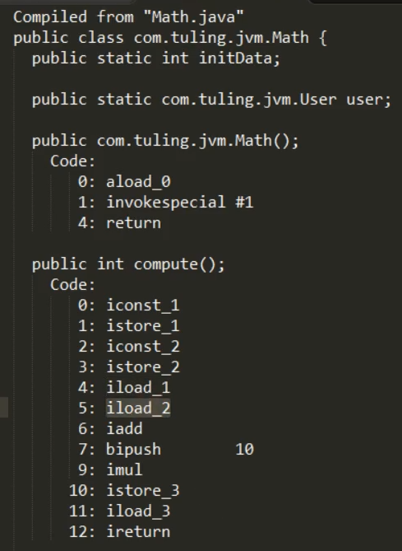

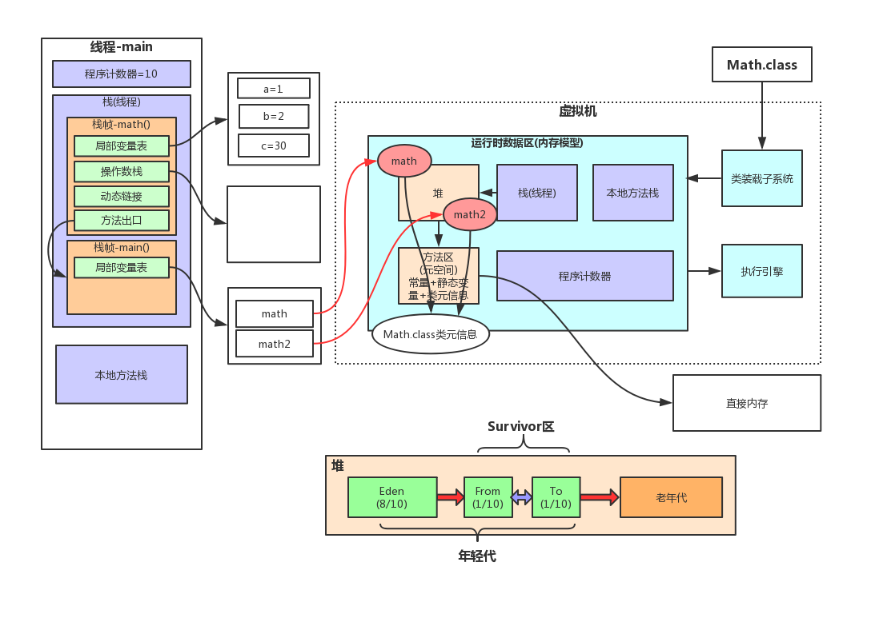

局部变量表：存放局部变量

操作数栈：等号（=）右边的可以理解为操作数栈，在运行的时候会分配一个区域存放等号右边的东西

动态链接：找到正确的入口

方法出口：return出来的东西转到main中

程序计数器：每个线程都有自己的程序计数器，它是当前线程所执行的字节码的行号指示器

字节码执行引擎：应用于程序计数器，修改值的作用

本地方法栈：调用的是本地的方法

堆：